暨南大学本科实验报告专用纸
课程名称 高级语言程序设计实验 成绩评定
实验项目名称 指针的使用 指导教师 张鑫源
实验项目编号 实验项目类型 实验地点
学生姓名 王韬 学号 2017051100
学院 智能科学与工程学院 系 专业 信息安全
实验时间 年 月 日 午～ 月 日 午 温度 ℃湿度
- 实验目的
学习掌握C语言数组指针，指针数组，多重指针和指针引用等内容。
- 实验内容和要求
实验内容
以指针的方式实现对二维数组的冒泡排序。
实验要求
1.设计合理的输出展示实验结果。
2.分别设计三个排序函数sort
（1）数组a维度固定，排序函数sort参数为指针变量，从大到小排序。
（2）数组a维度由用户指定，函数sort排序规则也由用户指定，参数为数组指针。
（3）数组a维度由用户指定，函数sort排列规则也由用户指定，参数为指针数组。
- 主要仪器设备
仪器：计算机
实验环境：devc-++

暨南大学本科实验报告专用纸(附页)

- 源程序
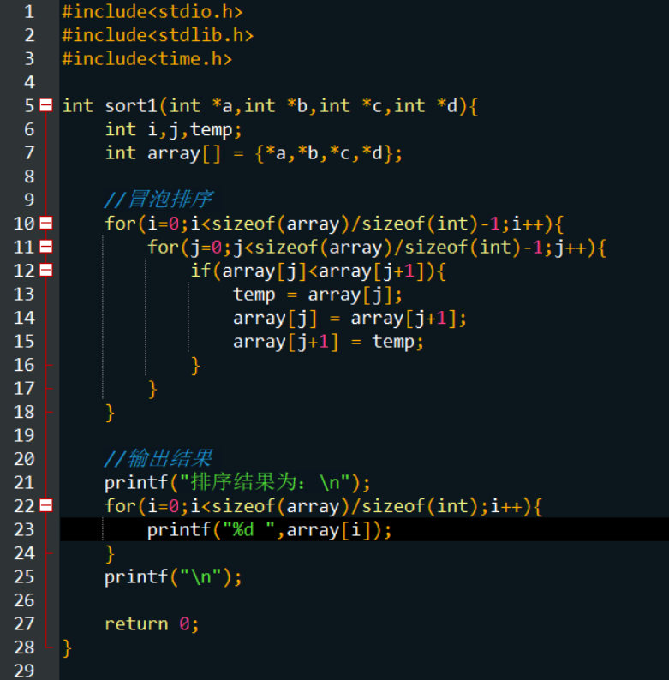

暨南大学本科实验报告专用纸(附页)

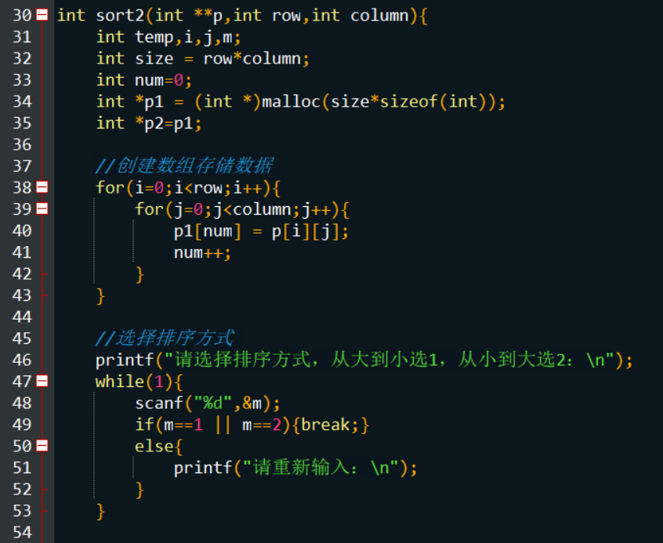
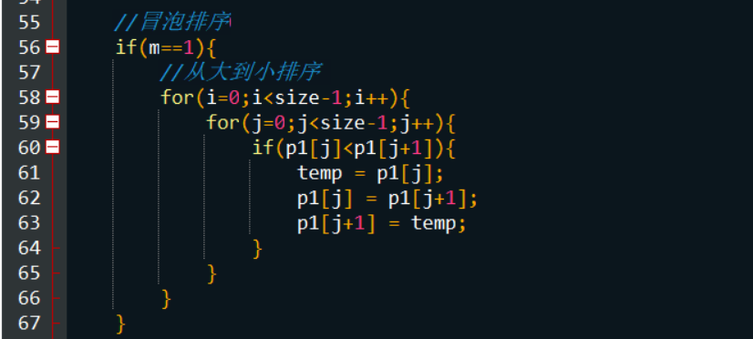

暨南大学本科实验报告专用纸(附页)

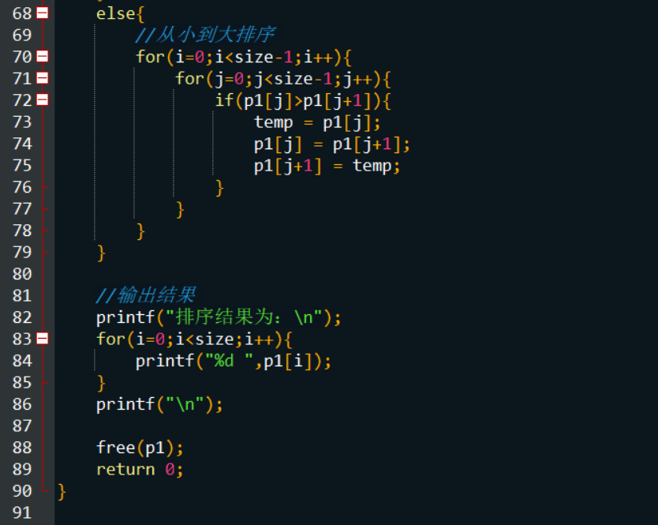
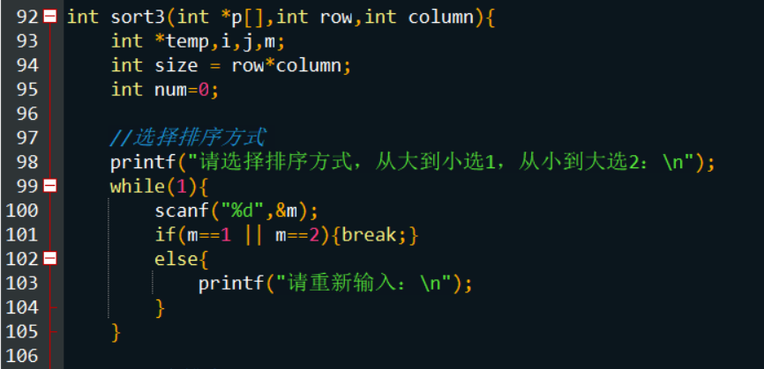

暨南大学本科实验报告专用纸(附页)

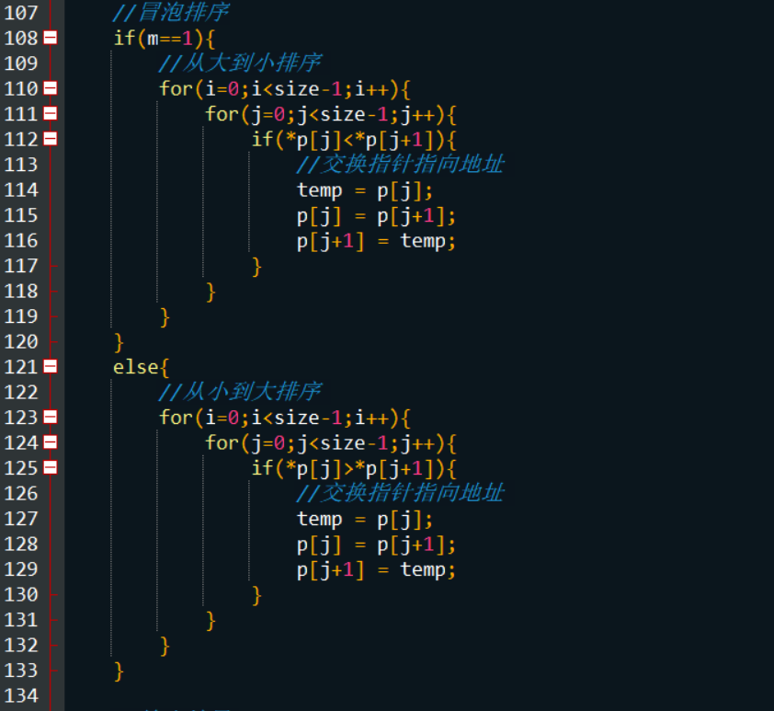
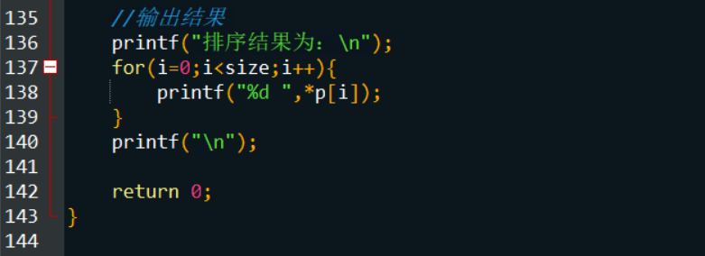

暨南大学本科实验报告专用纸(附页)

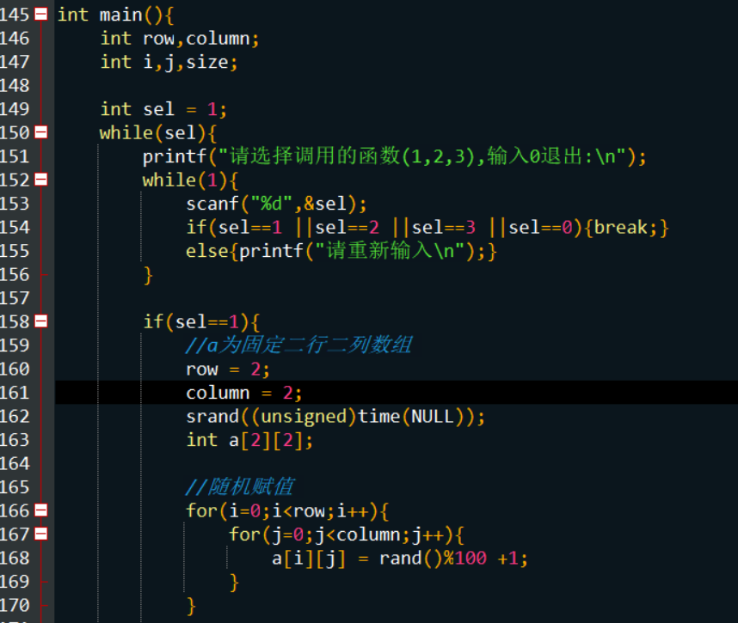
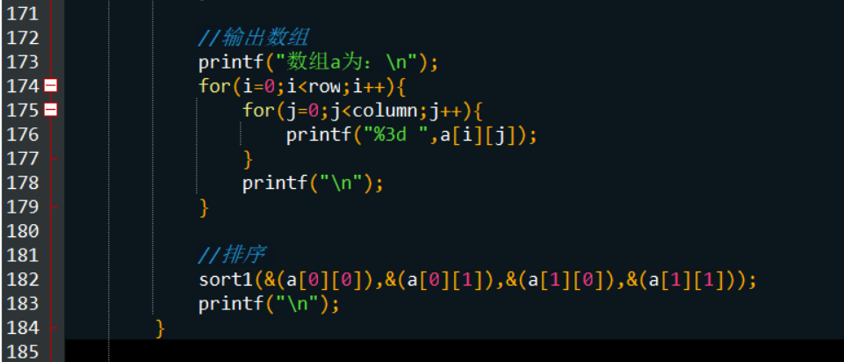

暨南大学本科实验报告专用纸(附页)

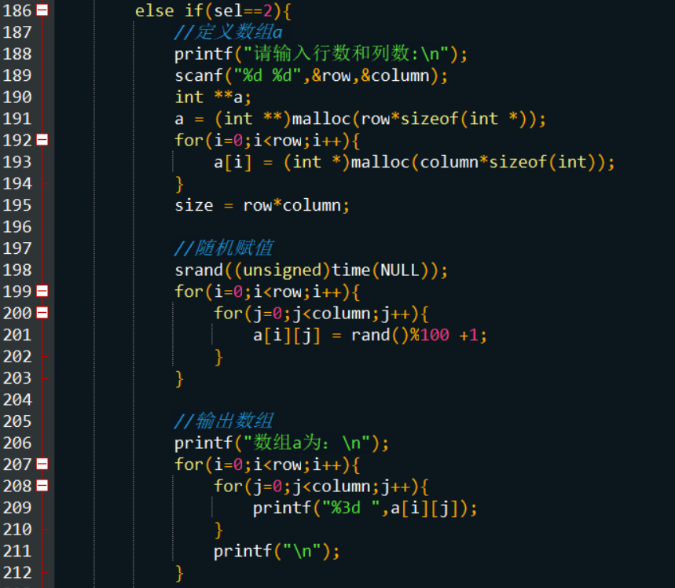
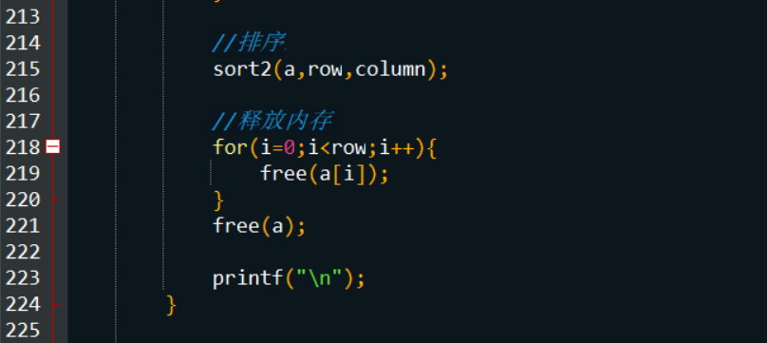

暨南大学本科实验报告专用纸(附页)

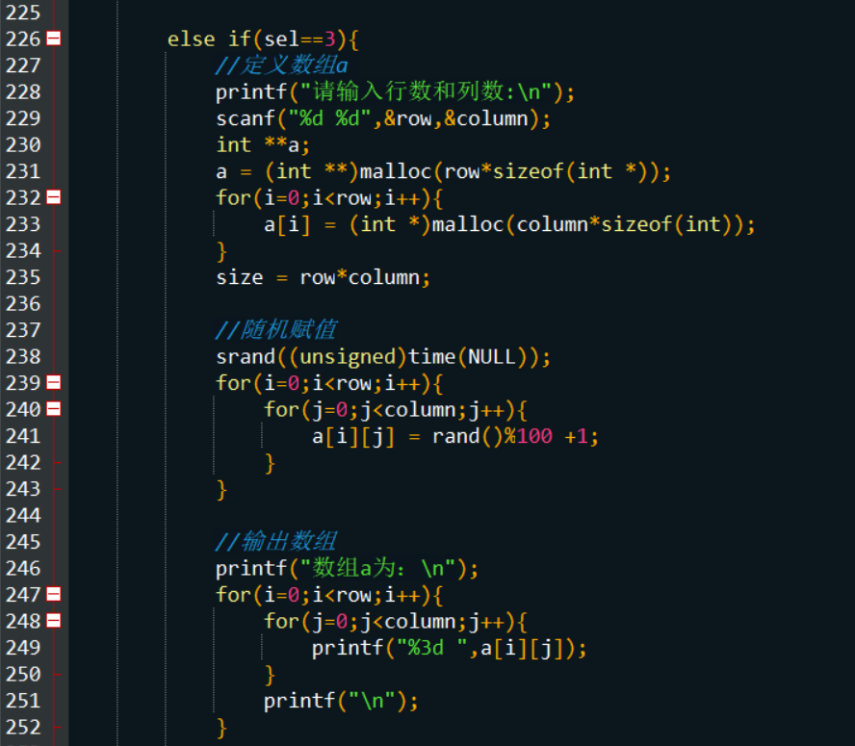
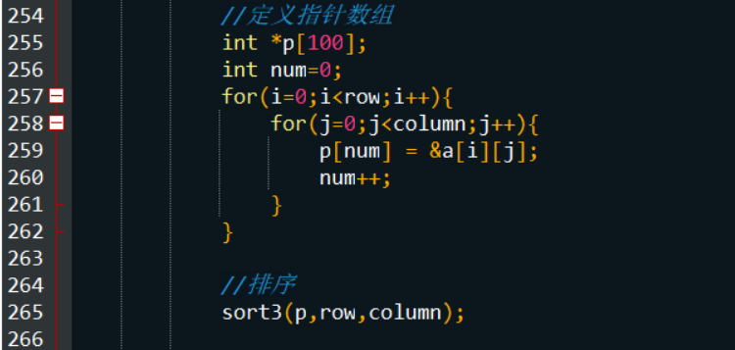

暨南大学本科实验报告专用纸(附页)

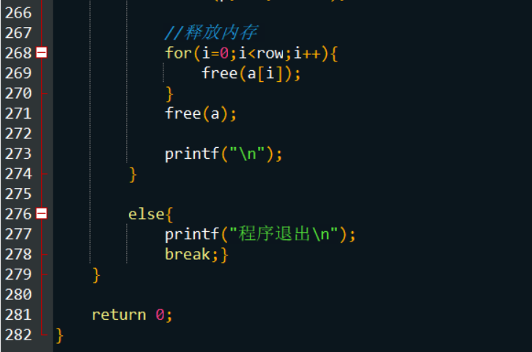

暨南大学本科实验报告专用纸(附页)

程序流程图
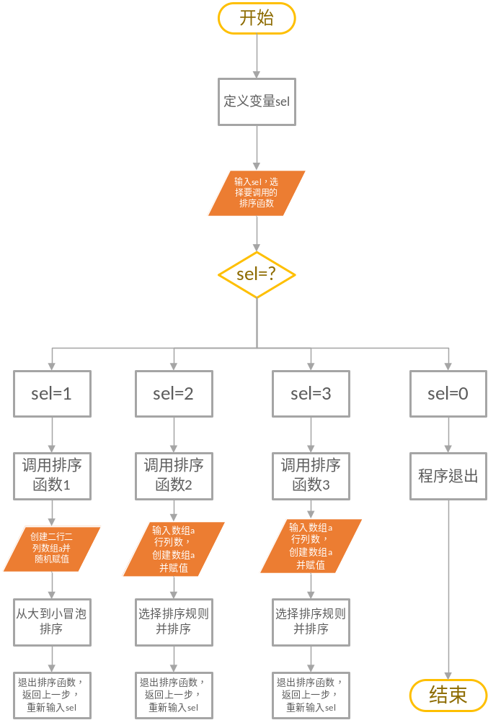
暨南大学本科实验报告专用纸(附页)

- 实验步骤与调试
程序在main函数中选择调用的排序函数。
若选择函数1，则创建一个二行二列数组a并随机赋值，定义4个指针变量分别指向a的4个单元，将指针作为参数传递给函数1，从大到小排序并打印输出；
若选择函数2，则用户指定数组a行列数，定义二级指针作为数组指针表示数组a并随机赋值，将二级指针作为参数传递给函数2，由用户指定排序规则并打印输出；
若选择函数3，则用户指定数组a行列数，定义二级指针表示数组a并随机赋值，创建指针数组p，p中前n个单元指向a的每个单元地址，将指针数组作为参数传递给函数3，由用户指定排序规则并打印输出；
若输入0，则程序退出。
- 实验结果与分析
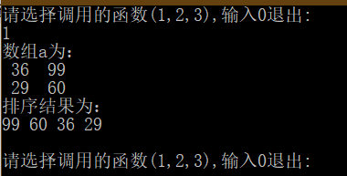
选择函数1
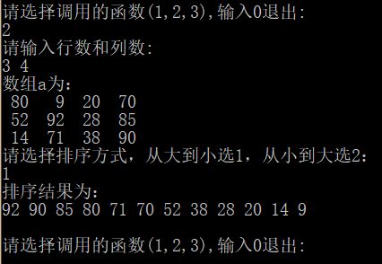
选择函数2
暨南大学本科实验报告专用纸(附页)

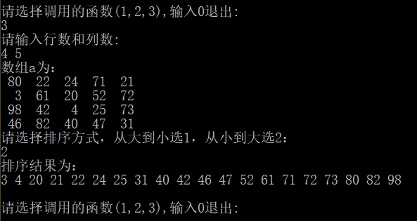
选择函数3
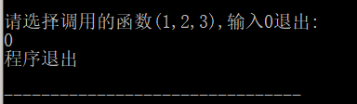
程序退出

如图，程序运行，输入数字调用对应的排序函数。程序循环运行，排序完毕后退出排序函数，返回主函数，再次输入数字进行选择。当输入0时，程序退出。

